
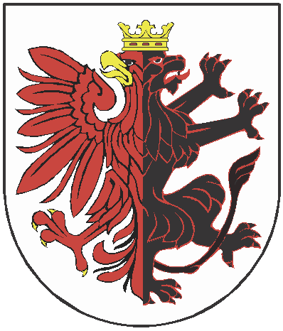 | Urząd Marszałkowski Województwa Kujawsko-Pomorskiego
Budowa ścieżek rowerowych na terenie gmin należących do
Związku Gmin Ziemi Kujawskiej

Całkowita wartość inwestycji: 5 822 338,43 zł

Kwota dofinansowania z
Europejskiego Funduszu Rozwoju Regionalnego: 3 487 403,04 zł

BENEFICJENT: Związek Gmin Ziemi Kujawskiej
Projekt współfinansowany ze środków Europejskiego Funduszu Rozwoju Regionalnego
w ramach Regionalnego Programu Operacyjnego Województwa Kujawsko-Pomorskiego
na lata 2007-2013 oraz ze środków budżetu Związku Gmin Ziemi Kujawskiej

